
AMOR AL ESTUDIO


- IDENTIFICACIÓN
Docente: | Nelly Sora | Grado | TERCERO
Blog de clase: | https://ciberneticosclass.wixsite.com/sedecinformatica
Informática y Tecnología

Repaso: las señales de transito
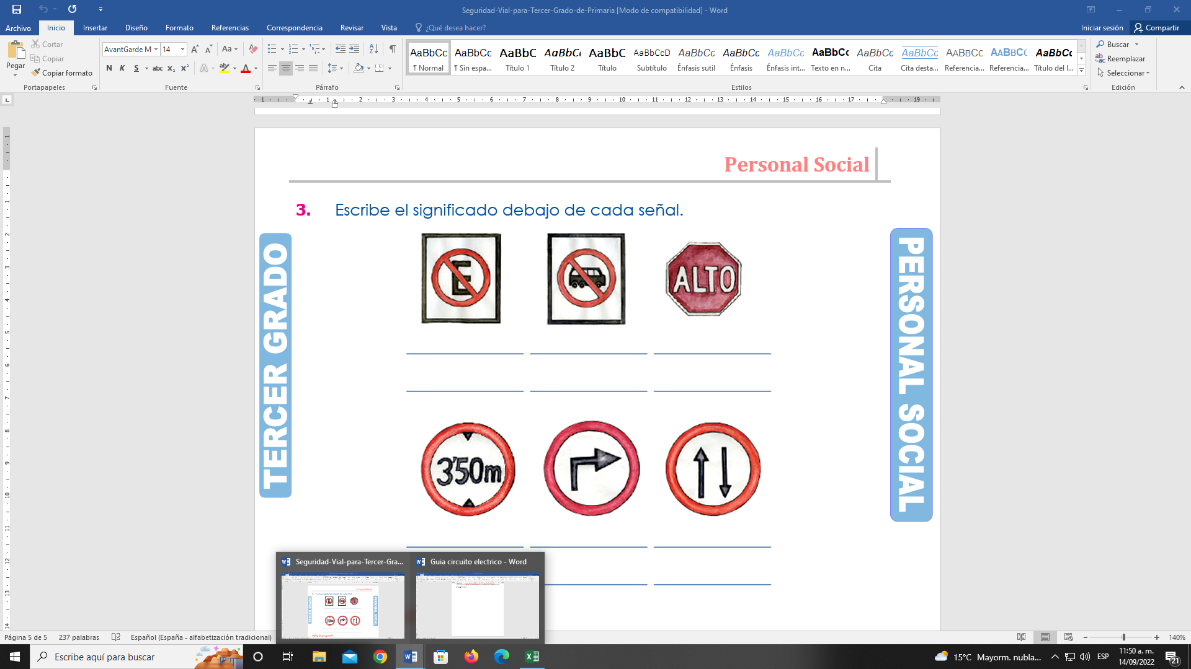
- Recorta y pega estas imágenes en tu cuaderno, luego escribe el significado de cada señal de tránsito.

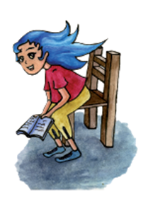
- Lee y responde en tu cuaderno:

- ¿Porque es necesario obedecer las señales de transito?
- Explica porque se dice: la seguridad es tarea de todos”.
- Crea una señal de tránsito para evitar algún tipo de imprudencia. Dibújala.

- Ordena la frase y escríbela:
